代码题目集

1,数据进制题

yoj1540k进制转换10进制[1540.10进制转k进制 题目详情](http://yoj.ruc.edu.cn/index.php/index/problem/detail/pno/1540.html)

将10进制数x转为4位k进制数。

输入格式：x与k（空格分隔）

输出格式：该10进制数对应的k进制数（不超过4位，如果不满4位，则前面填0，所有位的输出数字均小于等于9）

输入样例1：

6 2

输出样例1：

0110

输入样例2：

21 3

输出样例2：

0210

# yoj1548**按格式输入输出数据**[1548.按格式输入输出数据 题目详情](http://yoj.ruc.edu.cn/index.php/index/problem/detail/pno/1548.html)

输入四个数据，按照格式要求输出这四个数据。

输入格式：一个10进制整数，一个16进制整数，一个字符串（有且仅有10个字符，没有空格），一个浮点数；****这四个数用逗号分隔****

输出格式：四行，分别为读入的第一个整数、第二个整数、字符串、浮点数（精确到小数点后2位）；这四个数据总宽度均为15个字符，分别为右对齐、左对齐、右对齐、左对齐

输入样例：

1,0xF,abcdefghij,0.1323

输出样例：

              1

15

     abcdefghij

0.13

# 3，**1550. 计算数学表达式**[1550.计算数学表达式 题目详情](http://yoj.ruc.edu.cn/index.php/index/problem/detail/pno/1550.html)

计算如下5个数学表达式的结果，每个输出到一行（一共5行，每个输出结果都精确到小数点后3位）。

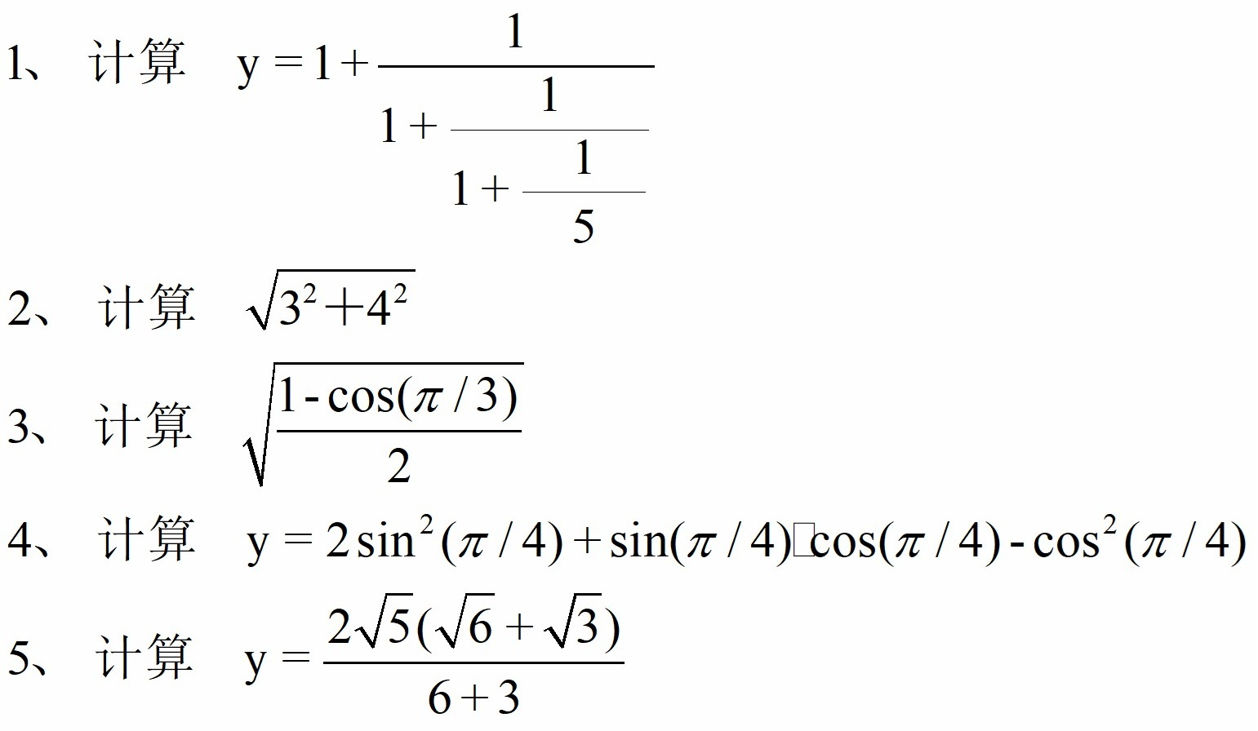4，**257. 级数求和**[257.级数求和 题目详情](http://yoj.ruc.edu.cn/index.php/index/problem/detail/pno/257.html)

　　已知Sn= 1＋1／2＋1／3＋…＋1／n，显然对于任意一个整数K，当n足够大的时候，Sn大于K。 现给出一个整数K（1<=k<=15），要求计算出一个最小的n；使得Sn＞K。

请用double数据类型

# **输入格式**

　　一行，只有一个整数 k

# **输出格式**

一行，只有一个整数n

**输入样例**

1

# **输出样例**

# 2

# 5，**184. 百钱买百鸡**[184.百钱买百鸡 题目详情](http://yoj.ruc.edu.cn/index.php/index/problem/detail/pno/184.html)

　　公元前五世纪，我国古代数学家张丘建在《算经》一书中提出了“百鸡问题”：鸡翁一值钱五，鸡母一值钱三，鸡雏三值钱一。百钱买百鸡，问鸡翁、母、雏各几何？ 　　现在，希望用n钱买n鸡，请问如何买法？（20<=n<=300)

# **输入格式**

# **一行，包括一个整数n（20<=n<=300)**

# **输出格式**

        输出m+1行,m表示用n钱买n鸡的方案数目。  
　　前m行，每行表示一种购买方案，即每行3个整数，每两个整数之间用空格隔开，分别表示鸡翁、母、雏的数目。  
　　注意：输出购买方案时，按照鸡翁数目从小到大的顺序输出，如果鸡翁数目相等，则按照鸡母数目从小到大的顺序输出，如果鸡翁、鸡母的数目都相同则按照鸡雏数目从小到大的顺序输出。  
　　最后一行包含一个整数m,如果没有无法实现用n钱买n鸡则输出整数0。

# **输入样例**

100

# **输出样例**

0 25 75

4 18 78

8 11 81

12 4 84

4

# 6，**1555. 谁做了好事**[1555.谁做了好事 题目详情](http://yoj.ruc.edu.cn/index.php/index/problem/detail/pno/1555.html)

人大附中有四位同学中的一位做了好事，不留名，表扬信来了之后，校长问这四位是谁做的好事。

A说：不是我。

B说：是C。

C说：是D。

D说：C胡说。

已知n个人说的是真话，4-n个人说的是假话。现在要根据这些信息，找出做了好事的人。

输入：

n（说真话的人的个数）

输出：

可能做好事的人的。每行一个可能答案，按照从A到D的顺序输出，如果不存在答案则不输出。

输入样例1：

2

输出样例1：

B

D

解读：做好的人为B或者D的时候，说真话的人数都为2，因此输出B以及D

输入样例2：

0

输出样例2：

解读：不管是A-D的哪位做好事，说真话的人数都不可能为0，因此不输出

# 7，**182. 鹿死谁手**[182.鹿死谁手 题目详情](http://yoj.ruc.edu.cn/index.php/index/problem/detail/pno/182.html)

　　古代有一个皇帝，命令A、B、C、D、E、F、G、H的八员大将陪同他外出打猎。经过一番追逐，有一员大将的一支箭射中了一只鹿，是哪一员大将射中的，开始谁也不清楚。这时候，皇帝叫大家先不要去看箭上刻写的姓名，而要大家先猜猜究竟是谁射中的。八员大将众说纷纭。

    A说：“或者是H将军射中的，或者是F将军射中的。”

    B说：“鹿肯定是我射中的啦。”

    C说：“我可以断定是G将军射中的。”

    D说：“怎么说也不可能是B将军射中的！”

    E说：“A将军猜错了。”

    F说：“不会是我射中的，也不是H将军射中的。”

    G说：“绝对不是C将军射中的。”

    H说：“我同意A将军的观点。”

    猜完之后，皇帝命令把鹿身上的箭拨出来验看，证实八员大将中有n个人猜对了。问：鹿是谁射死的?

    提示：耐心，耐心....

# **输入格式**

　　一个整数n,(0<=n<=8), 表示有n人猜对了。

# **输出格式**

　　仅一行含一个字符，是对应输入n的唯一解，即射鹿之人。

        如果是无解或者多个解，则输出DONTKNOW。

# **输入样例**

5

# **输出样例**

G

# 8，**148. 傻大木买军火**[148.傻大木买军火 题目详情](http://yoj.ruc.edu.cn/index.php/index/problem/detail/pno/148.html)

收到拉灯的一笔n万美元的援助款后，鸟笼山寨主傻大木踌躇满志。他用这笔款子好好改善了一下弟兄们的武器装备，以便继续和乔不士对抗。于是乔不士派出间谍前往鸟笼山，侦察傻大木购买军火的情况。  
　　间谍回来，带回了几条重要情报：  
　　  
　　1. 傻大木共购买了三种武器：2万美元一个的木瓜手雷，6万美元一支的啊卡卡47型冲锋枪和1万美元一个的大杀器。  
　　2. 三种武器的数量各不相同。  
　　3. 傻大木购买的木瓜手雷的个数在大杀器个数和冲锋枪支数之间。  
　　4. 木瓜手雷必须成对购买。  
　　5. 为了图吉利，傻大木购买的大杀器个数的尾数是8（如8，48等）。  
　　6. 如果冲锋枪的支数是一位数，那么木瓜手雷的个数一定是两位数。（但如果冲锋枪的支数不是一位数，那么木瓜手雷的个数可能是任何数。）  
　　7. 傻大木的n万元可能恰好花完了，也可能没花完，但一定花了九成以上。  
　　  
　　请你帮助乔不士推断傻大木购买武器的具体情况，即输出他购买的手雷、冲锋枪和大杀器的数目。

****输入格式****

　　只有一行，为题中的整数N（1<=N<=100）。

****输出格式****

　　有k行，每行输出一组满足条件的解，包括3个整数，依次是手雷、冲锋枪和大杀器的数目，每2个整数之间用一个空格隔开。行与行之间按x从小到大排列，若x相等，则按y从小到大排列，以此类推。  
　　如果没有解满足条件，则输出"no answer"。

****输入样例****

52

****输出样例****

10 2 18  
12 1 18  
14 1 18

****特殊提示****

注意：可能有多种情况满足上述要求，将所有可能的情况都输出。

# 9，**180. 计算cosx的近似值**[180.计算cosx的近似值 题目详情](http://yoj.ruc.edu.cn/index.php/index/problem/detail/pno/180.html)

    　　编写一个程序计算sinx和cosx的近似值,使用如下的台劳级数公式 舍去的绝对值应小于ε

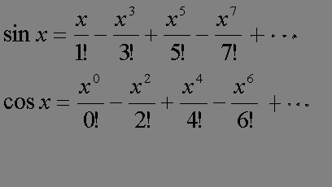

# **输入格式**

　　输入文件包括2个实数x,ε，两个数间有一空格。

# **输出格式**

　　输出文件共两行

       第一行输出sinx的近似值

       第二行输出cosx的近似值

# **输入样例**

5 0.001

# ***输出样例***

-0.958776

0.284221

# 10，**141. 矩阵搜索**[141.矩阵搜索 题目详情](http://yoj.ruc.edu.cn/index.php/index/problem/detail/pno/141.html)

有一个m行n列的正整数矩阵，请你找出一个位置，满足下面的条件：该位置上的数字与其相邻位置上的数字之和最大。注意：相邻的位置是指有公共边的2个位置。如果有多个位置可以得到同一个最大值，则按顺序输出这多个位置。

例如：下面的矩阵中，与黄色格子相邻的４格子已经用特殊的颜色标出。注意，靠边和角落上格子的相邻格子分别是３个和２个。

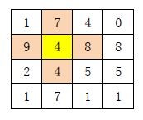

输入格式

　　第1行，两个整数m、n，分别表示矩阵的行、列数。其中，1≤m, n≤ 100。  
　　从第2行起，按行输入矩阵。  
　　以空格分隔两个整数，以回车结束一行。

输出格式

　　输出若干行，每行两个数，以空格分隔。  
　　第1行的第1个数为最大值；第2个数为最大值个数。  
　　从第2行起，每行表示一个位置，表示符合条件的位置的行、列坐标（行、列均从0开始编号），请按照位置的字典序输出。

输入样例

4 4

1 7 4 0

9 4 8 8

2 4 5 5

1 7 1 1

输出样例

32 1

1 1

【样例输入2】

4 6

1 7 4 0 9 4

0 7 0 4 5 5

1 7 1 1 0 0

0 7 2 0 0 0

【样例输出2】

23 2

1 4

2 1

# 11，**147. 教室排课**[147.教室排课 题目详情](http://yoj.ruc.edu.cn/index.php/index/problem/detail/pno/147.html)

信息学院有四个专业A、B、C、D，各专业入学新生人数分别是Na, Nb, Nc，Nd人。新学期开始有一门公共课，按专业划分成四个教学班，四个班在某个相同的时间段上课。已知该时间段还剩余8间教室可用，编号从1到8，每个教室能容纳的人数分别为120，40，85，50，100，140，70，100。试编一个程序，为上述四个教学班分配教室。 　　找出所有可行的分配方案，对于每个方案依次输出为专业A、B、C、D分配的教室编号，按照字典顺序输出所有方案。

****输入格式****

　　一行，包含4个整数Na, Nb, Nc，Nd (20≤Na, Nb, Nc，Nd≤120)，每2个整数之间用一个空格隔开。

****输出格式****

　　如果存在分配方案，输出若干行，每行表示一种教室分配方案，包含4个整数，依次表示A、B、C、D四个专业分配的教室编号。  
　　注意：按照字典序输出所有方案。  
　　如果不存在分配方案，输出-1。

****输入样例****

109 87 120 81

****输出样例****

1 5 6 3  
1 5 6 8  
1 8 6 3  
1 8 6 5  
6 5 1 3  
6 5 1 8  
6 8 1 3  
6 8 1 5

# 12，**1558. 素数筛**[1558.素数筛 题目详情](http://yoj.ruc.edu.cn/index.php/index/problem/detail/pno/1558.html)

# **题目描述**

判断输入的正整数是否为素数。

# **输入格式**

一共两行，第一行一个整数，为输入正整数的个数n；第二行n个空格隔开的正整数Ai。

# **输出格式**

一行，对于每个正整数，如果是素数则输出YES，否则输出NO，中间用空格隔开。

# **输入输出样例**

|  |  |
| --- | --- |
| 输入#1 | 输出#1 |
| 5 1 2 3 6 18 | NO YES YES NO NO |

# **数据范围与说明**

对于100%的数据，1 ≤ n ≤ 106，1 ≤ Ai ≤ 107。

# 13，**600. 有奖销售**[600.有奖销售 题目详情](http://yoj.ruc.edu.cn/index.php/index/problem/detail/pno/600.html)

【问题描述】

有奖销售

汽水a元钱一瓶，b个空瓶换一瓶，c个瓶盖换一瓶。问：d元钱最多可以喝几瓶汽水？

【输入格式】

输入一行，依次为a、b、c、d，它们之间由一个空格分隔，数据均为正整数。

【输出格式】

输出一行，最多可以喝汽水的瓶数。

【样例输入1】

2 2 4 10

【样例输出1】

15

【样例输入2】

5 10 15 200

【样例输出2】

47

【数据规模和约定】

1）瓶盖和空瓶是指被打开喝过的汽水而得到的空瓶和瓶盖；

2）汽水按整瓶计算；

3）数据取值范围：1 ≤ a, b, c, d ≤ 1,000,000；

4）不存在，永远可以用瓶盖或空瓶换汽水的情况。

# 14，**134. 猜数字**[134.猜数字 题目详情](http://yoj.ruc.edu.cn/index.php/index/problem/detail/pno/134.html)

猜数字游戏是文曲星上的一款打发时间的小游戏。游戏的规则是这样的：计算机随机产生一个四位数，然后玩家猜这个四位数是什么。每猜一个数，计算机都会告诉玩家猜对几个数字，其中有几个数字在正确的位置上。 　　比如计算机随机产生的数字为1122。如果玩家猜1234,因为1,2这两个数字同时存在于这两个数中，而且1在这两个数中的位置是相同的，所以计算机会告诉玩家猜对了2个数字，其中一个在正确的位置。如果玩家猜1111,那么计算机会告诉他猜对2个数字，有2个在正确的位置。 　　现在给你一段猜数字的过程，你的任务是根据这段对话确定这个四位数是什么。

输入格式

　　输入第一行为一个正整数N(1<=N<=10)，表示在这段对话中共有N次问答（不允许出现重复问答）。在接下来的N行中，每行三个整数A,B,C。游戏者猜这个四位数为A，然后计算机回答猜对了B个数字，其中C个在正确的位置上。

输出格式

　　一行，如果根据这段对话能确定这个四位数，则输出这个四位数，若不能，则输出"Not sure"。

输入样例

6  
4815 2 1  
5716 1 0  
7842 1 0  
4901 0 0  
8585 3 3  
8555 3 2

输出样例

3585

# 15，**159. 字符串编辑**[159.字符串编辑 题目详情](http://yoj.ruc.edu.cn/index.php/index/problem/detail/pno/159.html)

给定一个字符串，其长度不超过200，现需要通过一行文本命令（文本命令长度不超过100个字符），对其进行编辑或统计。相应的功能有：

·统计子串：C str

命令格式为一行，包含一个字符C和一个字符串，之间有一个空格隔开。  
功能：统计子串str在给定的字符串中无重叠的出现次数。  
·删除子串：D str  
命令格式为一行，包含一个字符D和一个字符串，之间有一个空格隔开。功能：删除原字符串中的子串str，若有多个子串str，则删除第一次出现的，若找不到str则不做任何操作  
·插入子串： I str1 str2  
命令格式为一行，包含一个字符I和2个字符串，每两项之间用一个空格隔开。  
功能：表示将子串str2插入到子串str1的前面。若原串中有多个str1，则插入在最后一个子串的前面，若找不到str则不做任何操作。  
·替换子串：R str1 str2  
命令格式为一行，报告一个字符R和2个字符串，每两项之间用一个空格隔开。  
功能：表示在原字符串中用str2替换str1，str1为被替换的子串，str2为替换的子串，若在原串中有多个str1则应全部替换。但当替换进去的子串与原串拼接后新出现子串str1时，不用再替换。若找不到str则不做任何操作。

输入格式

　　2行  
　　第1行包含一个字符串，即给定的原字符串。  
　　第2行也是包含一个字符串，表示一个操作命令。

输出格式

　　一行，包含一个数字或者一个字符串。对于统计子串的命令输出一个整数，对于其他命令，输出操作后的字符串。

输入样例

abcbaabaaaabaacdddcc  
R aba b

输出样例

abcbabaabacdddcc

# 16，**1564. 宿舍魔力对决**[1564.宿舍魔力对决 题目详情](http://yoj.ruc.edu.cn/index.php/index/problem/detail/pno/1564.html)

魔法学校现有若干宿舍，宿舍间可发起挑战赛。宿舍A向B发起挑战时，若宿舍A的巫师魔力值总和****大于****宿舍B的巫师魔力值总和，

则挑战成功，宿舍A的巫师与宿舍B的巫师交换宿舍。输出挑战赛后宿舍中巫师的名字。

输入格式：

共三行

第一行第一个数为宿舍个数n，接下来为每个宿舍的名字（输入按字典序由小到大排列，宿舍数不超过50宿舍名字长度不超过10个字且不含分隔符，不同宿舍间用空格分隔）

第二行第一个数为巫师个数m，接下来为每位巫师名字、其魔力值（正整数）、其所在宿舍名。不同名字及魔力值间用空格分隔。巫师数不超过100，其名字长度不超过10且名字中不含分隔符，巫师名字按照字典序从小到大排列。

第三行第一个数为挑战数k，接下来的字符串为宿舍间按顺序发起的挑战（A在前，B在后，A和B之间用->连接，不同挑战间用空格分隔）

输出格式：

共k行

每行为一个宿舍的名字及所住同学（字典序小的宿舍排在前面，同一个宿舍中，字典序小的同学也排在前面）

示例输入：

2 A B

3 alice 10 A bob 20 A carl 15 B

1 A->B

示例输出：

A carl

B alice bob